Снежинка-цветок
Снежинка-цветок
Такую снежинку легко сделать вместе с детьми.
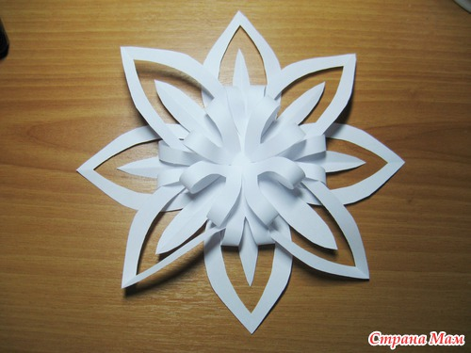
Понадобятся: бумага, формата А4 или А5, ножницы, клей и новогоднее настроение.
1. Лист формата А4 складываем пополам и разрезаем, либо берём 2 листа А5.
2. Лист складываем по диагонали, отрезая лишнее, получаем квадрат.
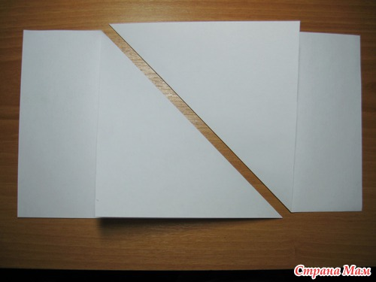
3. Получившийся квадрат складываем пополам.
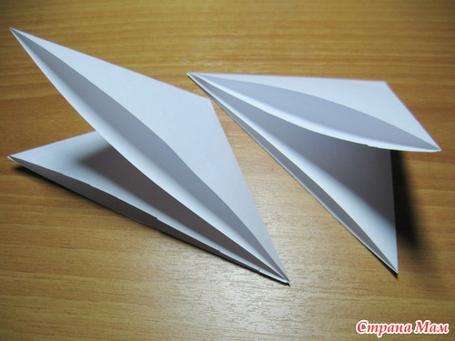
4. Вырезаем лепестки.
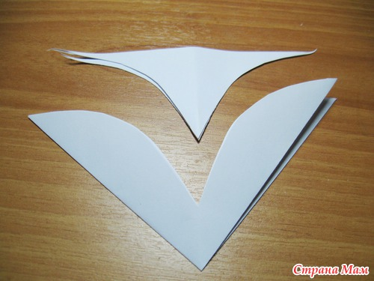
5. В каждом лепестке прорезаем по 2 дуги немного не доходя до сгиба.
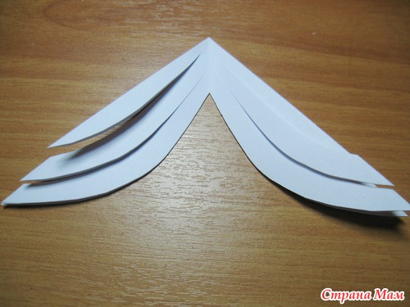
6. Разворачиваем заготовку.
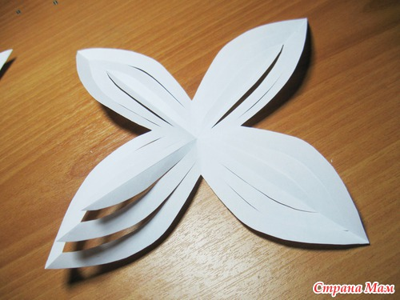
7. Среднюю часть приклеиваем к середине.
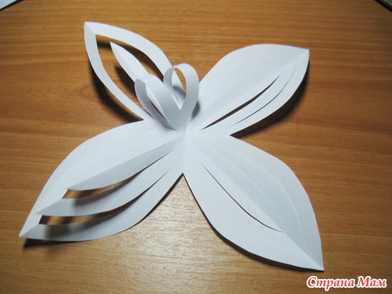
8. Повторяем с осталиными лепестками.
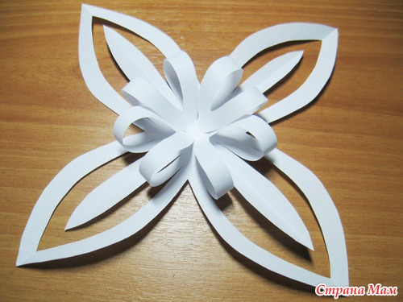

9. Тоже самое проделываем со второй заготовкой.
10. Осталось склеить заготовки между собой и объемная двусторонняя снежинка готова.
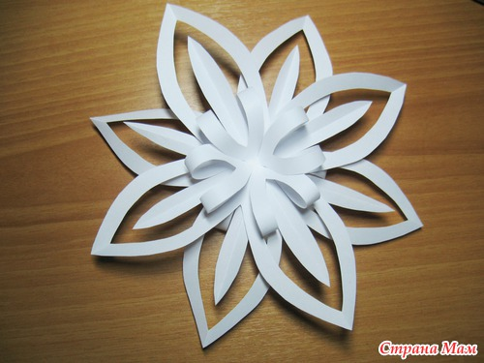
Для украшения стен можно сделать вот такой зимний цветок, склеив заготовки в центре крест на крест и собрав средние части лепестков к центру.

